Seefahrt ins Ungewisse
Ein Escape-Spiel im Mitnahme-Format

Dieses handliche Escape-Game ist ein reines Kartenspiel – aber die Karten haben es in sich: Durch sie begeben sich die Spieler*innen auf eine spannende Rätsel-Reise ins Ungewisse. Alle Türen des historischen Segelschiffs Enigma sind mit kryptischen Rätseln verschlossen und die Crew ist spurlos verschwunden. Schaffen es die Spieler*innen gemeinsam alle Hinweise und Rätsel zu lösen und so den vierstelligen Code der Ausgangstür zu knacken?

Unterschiedliche Rätsel warten darauf vom Team gelöst zu werden, um so die Codes zu entschlüsseln. Ob die Spieler*innen richtigliegen, können sie mit einer verdeckten Lösung auf der Rückseite der Karten überprüfen, die erst sichtbar wird, wenn die Karten passend aneinandergelegt werden.

Übrigens: Das Spielmaterial bleibt beim Spielen unversehrt und ist so immer wieder verwendbar. Kleine Schachtel, großer Rätselspaß!

So wird’s gespielt:
Gemeinsam als Gruppe müssen die Spieler*innen anhand der Karten zuerst herausfinden, welches Crewmitglied in welcher Kabine wohnt. Danach gilt es, zu jeder Kabine auch das passende Rätsel zu lösen. So finden sie nach und nach die Hinweise, was sich an Bord zugetragen hat. Können die Spieler*innen das Geheimnis lüften, wohin die Crew verschwunden ist?

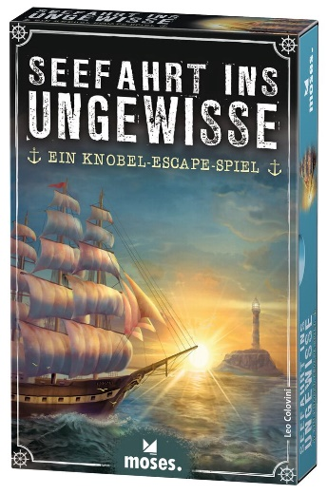
Leo Colovini
Seefahrt ins Ungewisse NEU

Gestaltung: Kreativbunker
Illustration: Folko Streese
Lizenz: Studiogiochi
ab 12 Jahren
1–4 Spieler
60 –75 Minuten
10 cm x 15,3 cm x 3,1 cm
90380 | € 12,95 (UVP)
moses. Verlag, 2021
lieferbar ab September 2021

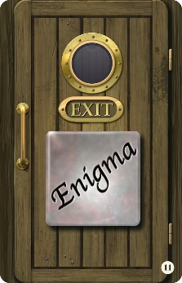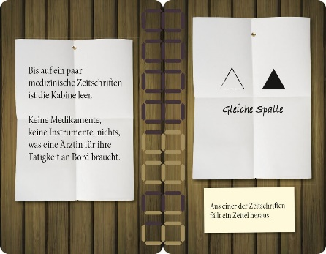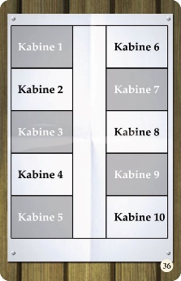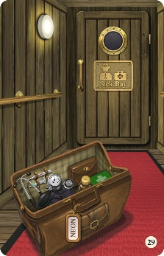

Leo Colovini lebt und arbeitet in Venedig, wo er ein Spiele-Entwickler-Studio leitet. Aus der italienischen Spiele-Szene ist er schon lange nicht mehr wegzudenken und bei moses. hat er mit der verlassenen Bibliothek und seiner Seefahrt ins Ungewisse ein zweites Zuhause gefunden.

